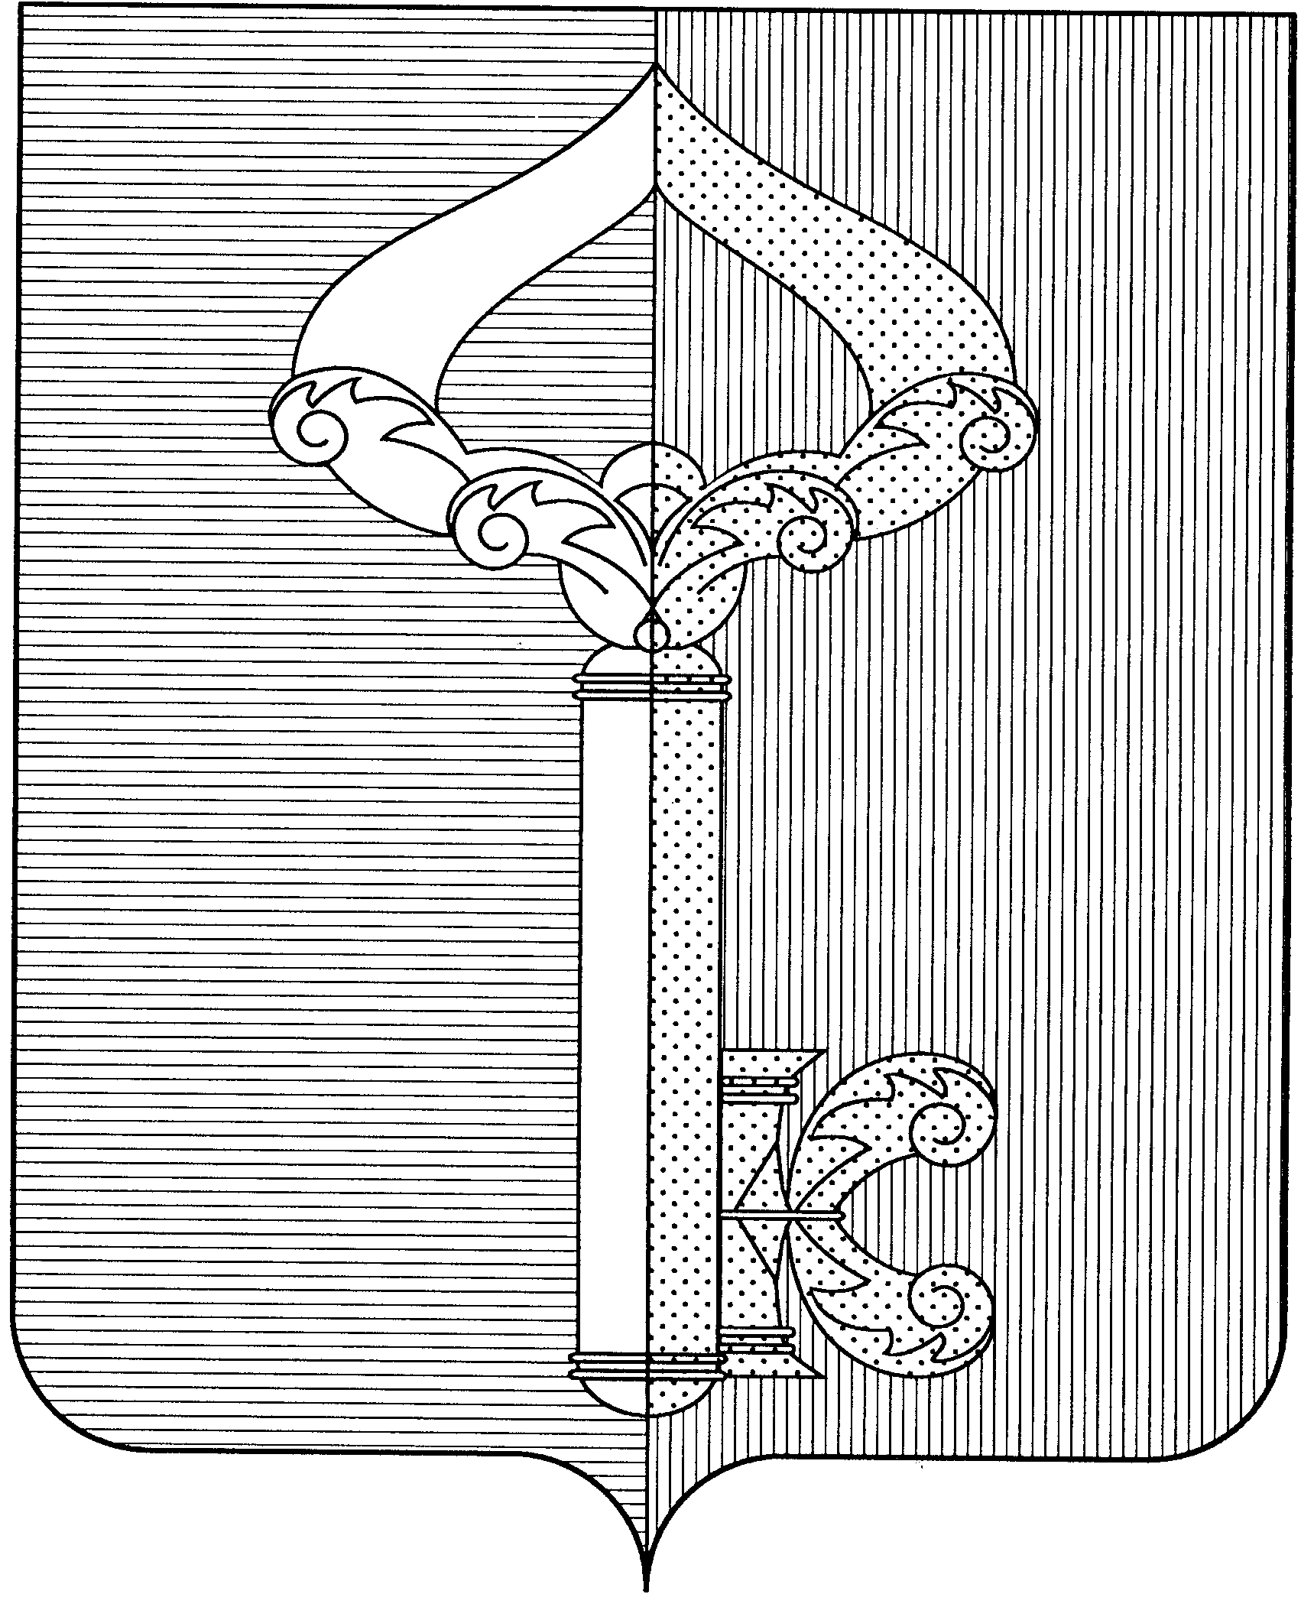

от | от 06 ноября 2025 года | № | 117
р.п. Колышлей

АДМИНИСТРАЦИЯ РАБОЧЕГО ПОСЕЛКА КОЛЫШЛЕЙ
КОЛЫШЛЕЙСКОГО РАЙОНА ПЕНЗЕНСКОЙ ОБЛАСТИ

ПОСТАНОВЛЕНИЕ

Об утверждении схемы размещения нестационарных торговых объектов на территории муниципального образования "Рабочий поселок Колышлей" Колышлейского района Пензенской области.

В целях обеспечения устойчивого развития территорий и достижения нормативов минимальной обеспеченности населения площадью торговых объектов, на основании Федерального закона от 06.10.2003 № 131-ФЗ «Об общих принципах организации местного самоуправления в Российской Федерации», Федерального закона от 28.12.2009 № 381-ФЗ "Об основах государственного регулирования торговой деятельности в Российской Федерации», приказа Министерства сельского хозяйства Пензенской области от 23.11.2010 N1174 (с последующими изменениями) "Об утверждении порядка разработки схемы размещения нестационарных торговых объектов на территории Пензенской области,-

Администрация рабочего посёлка Колышлей постановляет:

- Утвердить схему размещения нестационарных торговых объектов на территории муниципального образования "Рабочий поселок Колышлей" Колышлейского района Пензенской области (далее по тексту муниципальное образование "Рабочий поселок Колышлей"), согласно приложению № 1.
- Признать утратившим силу постановление администрации рабочего поселка Колышлей Колышлейского района Пензенской области от 08 апреля 2021 года №36 «Об утверждении схемы размещения нестационарных торговых объектов на территории муниципального образования "Рабочий поселок Колышлей" Колышлейского района Пензенской области».
- Настоящий постановление вступает в силу с момента его подписания.
- Опубликовать настоящий постановление в информационном бюллетене муниципального образования «Рабочий поселок Колышлей» «Вестник Колышлея».

5. Контроль за исполнением настоящего постановления возложить на заместителя главы администрации р.п. Колышлей А.Б. Хованцева.

Глава администрации

рабочего поселка Колышлей Т.В. Худоконенко.

Приложение № 1

к постановлению администрации
рабочего поселка Колышлей от 06.11.2025 г. № 117

Места расположения нестационарных торговых объектов

- Торговый павильон – расположен в 35 метрах от нежилого здания, расположенного по адресу: р.п. Колышлей, ул. Вокзальная, 2, место одно, срок размещения - на неопределенный срок.
- Торговый павильон – расположен в 50 метрах от жилого дома, расположенного по адресу: р.п. Колышлей, ул. Сердобская, 5А, место одно, срок размещения - на неопределенный срок.
- Торговый павильон – расположен в 10 метрах от нежилого здания, расположенного по адресу: р.п. Колышлей, ул. Советская, 28, место одно, срок размещения - на неопределенный срок.
- Торговый павильон – расположен в 15 метрах от жилого дома, расположенного по адресу: п. Родниковский, ул. Центральная, 30, место одно, срок размещения - на неопределенный срок.
- Торговый павильон – расположен в 25 метрах от жилого дома, расположенного по адресу: п. Родниковский, ул. Солнечная, 1, место одно, срок размещения - на неопределенный срок.
- Торговый павильон – расположен в 15 метрах от жилого здания, расположенного по адресу: р.п. Колышлей, ул. Профтехобразования, 1, место одно, срок размещения - на неопределенный срок.

СХЕМА

размещения нестационарных торговых объектов на территории муниципального образования "Рабочий поселок Колышлей" Колышлейского района Пензенской области.

№  п/п | Адрес (место размещения нестационарного торгового объекта) | Размер площади места размещения  нестационарного торгового объекта кв.м. | Предельная высота нестационарного торгового объекта | Тип нестационарного торгового объекта | Группа товаров | Период размещения
1 | Пензенская область, Колышлейский район, р.п. Колышлей, ул. Вокзальная,2 | 4,5 | До 3 х метров | Торговый павильон | Газетный киоск | Договор аренды земельного участка до  05.07.2028 г.
2 | Пензенская область, Колышлейский район, р.п. Колышлей, ул. Сердобская, 5А. | 24 | До 3 х метров | Торговый павильон | Продовольственная группа товаров | 2 Договор аренды земельного участка до  22.01.2028 г.
3 | Пензенская область, Колышлейский район, р.п. Колышлей, ул. Советская,28 | 16 | До 3 х метров | Торговый павильон | Продовольственная группа товаров | Договор аренды земельного участка  до 05.07.2030 г.
4 | Пензенская область, Колышлейский район, п. Родниковский, ул. Центральная,30 | 28,9 | До 3 х метров | Торговый павильон | Продовольственная группа товаров | Договор аренды земельного участка  До 22.01.2027 г.
5 | Пензенская область, Колышлейский район, п. Родниковский, ул. Солнечная, 1 | 20 | До 3 х метров | Торговый павильон | Продовольственная группа | Договор аренды земельного участка  22.10.2026 г.
6 | Пензенская область, Колышлейский район,  р.п. Колышлей,  ул. Профтехобразования,1 | 70 | До 3 метров | Торговый павильон | Продовольственная группа | Договор аренды земельного участка  До 1.10.2029

Схема размещения нестационарных торговых объектов на территории
р.п. Колышлей

1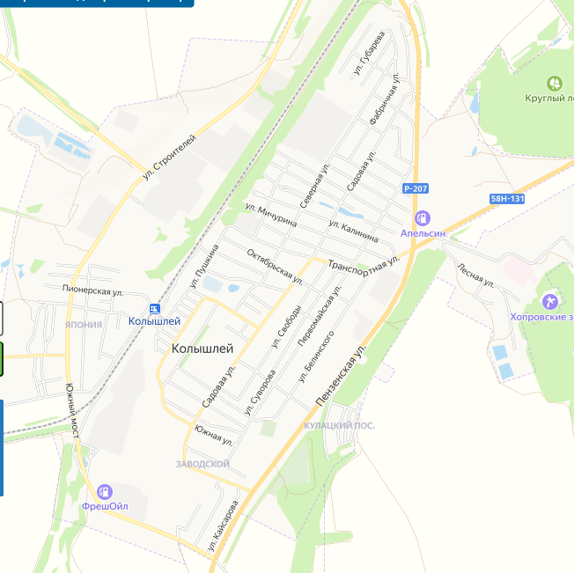

Схема размещения нестационарных торговых объектов на территории
п. Родниковский
